**FINAL PROJECT PEMROGRAMAN WEB**

**BATIKNESIA**



Kelompok 07 :

1. ANGGITA ERLIN MONICA 17.11.1547

2. NENI FIRDA WARDANI TAN 17.11.1574

3. FAJAR RIZKIANTORO 17.11.1582

Dosen Pengampu : Anna Baita, M.Kom

Fakultas Ilmu Komputer

Universitas Amikom Yogyakarta

2019

# **ABSTRAKSI**

BatikNesia atau dapat juga disebut Batik Indonesia merupakan sebuah website E-Commerce yang memperjualbelikan segala jenis kain-kain batik atau kain-kain khas adat tradisional dari seluruh provinsi-provinsi yang ada di Indonesia.

Ini merupakan ide kreatif dan juga terobosan terbaru yang sangat inovatif di kalangan masyartakat pecinta kain-kain adat tradisional khas Indonesia. Tujuan dikembangkannya media E-Commerce berbasis website online ini adalah agar konsumen dapat melakukan transaksi secara mudah dan cepat dengan disediakannya informasi-informasi terkait sehubungan dengan kain yang ingin konsumen pesan. Konsumen akan dengan sangat mudah untuk memesan kain dari daerah manapun hanya dengan mengunjungi website E-Commerce ini, konsumen pun tidak perlu khawatir dan merasa kesulitan dengan harus mengunjungi daerah tersebut terlebih dahulu hanya untuk memesan kain.

Berbeda dengan website-website E-Commerce pada umumnya, yang mana kebanyakan memperjualbelikan segala macam barang yang dapat pemiliknya perjualbelikan, namun pada website ini hanya terfokus pada satu penjualan saja yaitu penjualan kain adat khas Indonesia. Yang harapannya dapat melayani konsumen dengan sangat maksimal karena hanya terfokus pada satu tujuan saja.

Selain penjelasan tentang apa itu website E-Commerce BatikNesia diatas. Website ini pun memiliki beberapa fitur-fitur yang menarik sekaligus mempermudah konsumen pada saat penggunaannya. Beberapa di antaranya adalah fitur pencarian, fitur google maps, fitur keranjang belanja, dan lain-lainnya. Fitur-fitur di atas dapat membantu konsumen pada saat pencarian informasi dan pada saat melakukan pemesanan, contohnya saja fitur pencarian, konsumen hanya perlu mengetikkan nama kain atau nama daerah asal kain tersebut dan kain yang diinginkan akan muncul pada halaman pencarian.

Kata Kunci : Website E-Commerce, BatikNesia, Kain Adat Indonesia

# **LATAR BELAKANG**

Perkembangan teknologi informasi semakin hari kian pesat. Untuk mencari dan mendapatkan informasi tidak lagi terbatas hanya pada surat kabar, audio visual maupun elektronik saja. Informasi tersebut dapat diperoleh dari sumber lainnya antara lain melalui jaringan internet. Perkembangan teknologi internet ini membawa dampak yang cukup berarti pada beberapa bidang.

Teknologi ini bermanfaat dalam hal mempermudah dan memperlancar proses transaksi jual beli, yang dapat meningkatkan usaha dan peluang bisnis para pengusaha baik sang pembuat, penyalur, penjual maupun pembeli.

Hal-hal seperti penjualan, pemasaran, pembelian, dan transaksi jual beli memakai media teknologi informasi seperti internet. Hal ini pun menciptakan suatu gagasan mengenai penjualan jarak jauh atau biasa disebut dengan E- commerce (Electronic Commerce) atau penjualan online. Pemanfaatan teknologi E-commerce ini digunakan pada salah satu aplikasi yakni Web E- commerce(penjualan berbasis website).

Indonesia merupakan negara kepulauan yang memiliki banyak pulau yang tersebar di seluruh penjuru Indonesia mulai dari Sabang sampai Merauke. Hal itu pun selaras juga dengan kebudayaan yang dimiliki oleh Indonesia. Tiap daerah- daerah yang ada mempunyai ciri khas dan keunikan tersendiri. Seperti halnya pada kain tradisional. Tiap daerah mempunya kain dengan khasnya masing- masing. Kain-kain tradisional ini juga biasa disebut dengan Batik. Yang juga menjadi identitas Indonesia baik lokal maupun di kancah internasional. Oleh karena itu Batik juga menjadi salah satu daya tarik besar bagi para pengusaha. Selain mendapatkan keuntungan penjualan namun juga dapat menjadi pengenalan akan kain-kain tradisional yang dimiliki Indonesia.

Melalui website e-commerce seperti BATIKNESIA ini dapat mempermudah proses jual beli segala jenis kain-kain batik atau kain-kain khas adat tradisional dari seluruh provinsi-provinsi yang ada di Indonesia, baik dalam hal pengenalan produk, promosi, penjualan, dan transaksi online, serta mempermudah pecinta batik untuk mendapatkan jenis kain atau batik yang diinginkan. Dalam website ini penjual dapat menampilkan produk-produk terbaru kepunyaannya, menampilkan informasi menarik seperti promo, diskon atau info dari produsen produk, serta dapat memesan produk di mana pun dan kapan pun tanpa perlu jauh-jauh menuju lokasi penjualan. Dengan seperti ini customer dapat menghemat waktu untuk mengetahui apa saja hal terbaru yang ingin diketahui mengenai kain yang ingin dipesan. Karena cukup dengan mengunjungi website ini yang dapat diakses kapan pun dan dilakukan dimana saja.

Melalui fitur – fitur yang ada pada website e-commerce BATIKNESIA ini interaksi hubungan antara penjual dan customer dapat terus terjaga dan terjalin secara berkelajutan. Tampilan website yang menarik dan interaktif serta terjaminnya keamanan dan kemudahan dalam transaksi atau pembayaran secara online, serta proses ketepatan pengiriman barang yang dapat menjadi masalah dalam hal e-commerce, tujuan perusahaan melalui e-commerce akan tercapai dengan baik. Hal tersebut dapat meningkatkan mutu layanan bagi customer dan secara tidak langsung juga merupakan upaya dalam meningkatkan mutu nilai dari bisnis

# **FITUR**

1. Home / Halam Utama

Halaman utama dari web ini berisi tentang tampilan – tampilan tentang macam-macam kain batik tradisional dari berbagai daerah. Terdapat juga menu-menu.

1. Pencarian

Fitur yang memudahkan klien untuk mencari kain batik tradisional yang diinginkan tanpa harus memilih satu persatu.

1. Fitur Mobile Friendly

Fitur yang membuat tampilan web responsive mengikuti beragam device yang digunakan.

1. Keranjang Belanja

Fitur ini memudahkan klien untuk berbelanja

1. Fitur maps

Fitur yang memudahkan klien untuk mencari alamat melalui google maps

# **SCREENSHOT**

1. Home

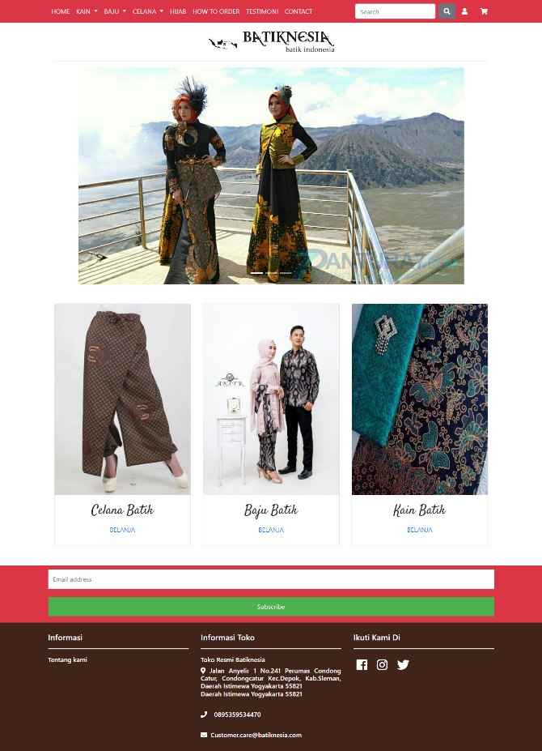

1. Menu Kain

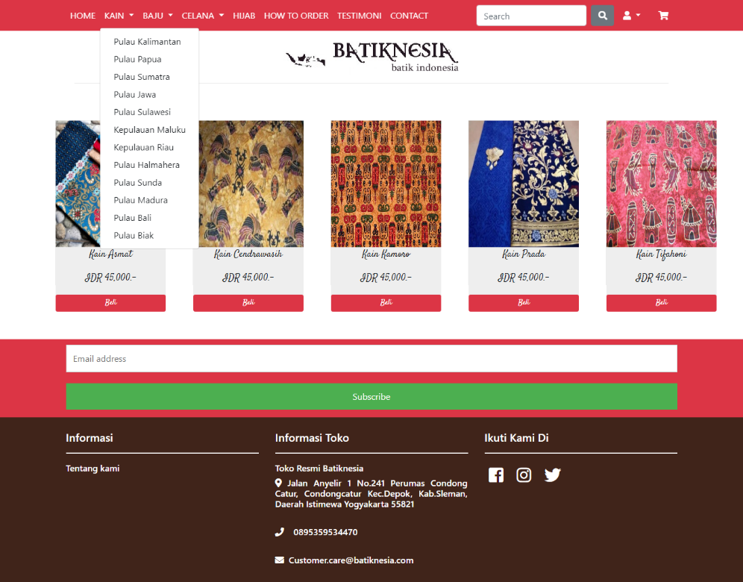

3. Menu Baju

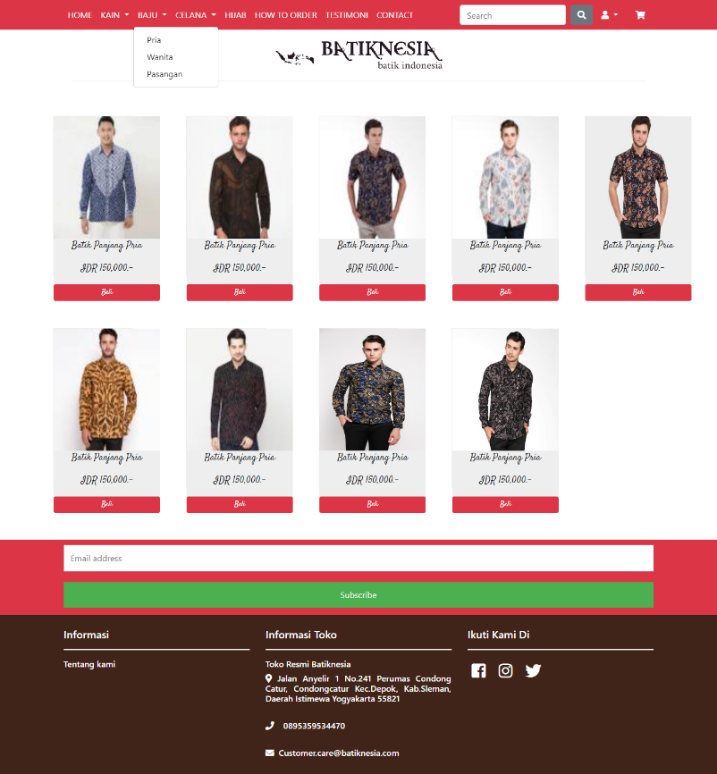

4. Menu Celana

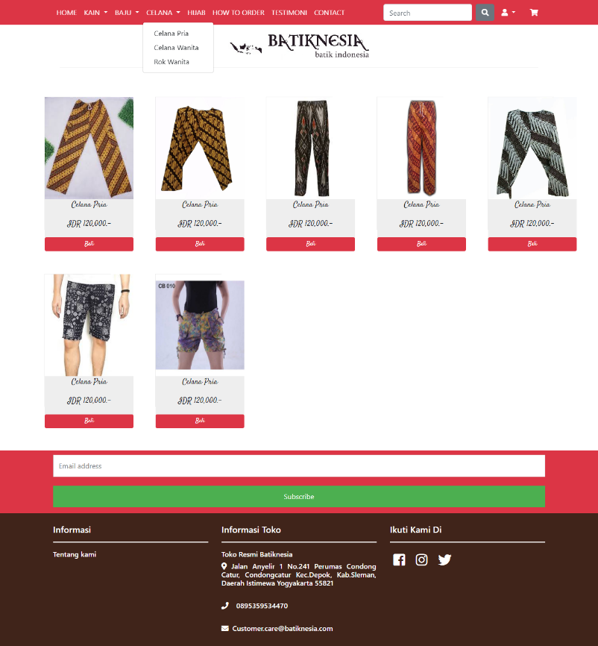

5. Menu Hijab



1. Menu How To Order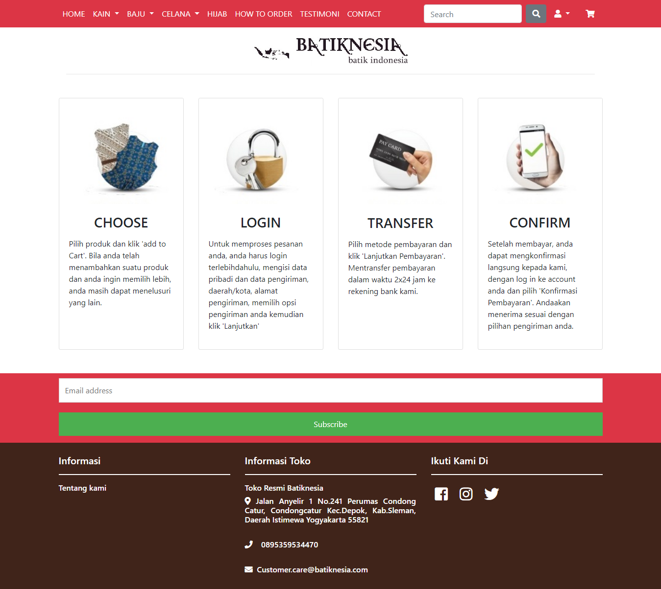
2. Menu Testimoni

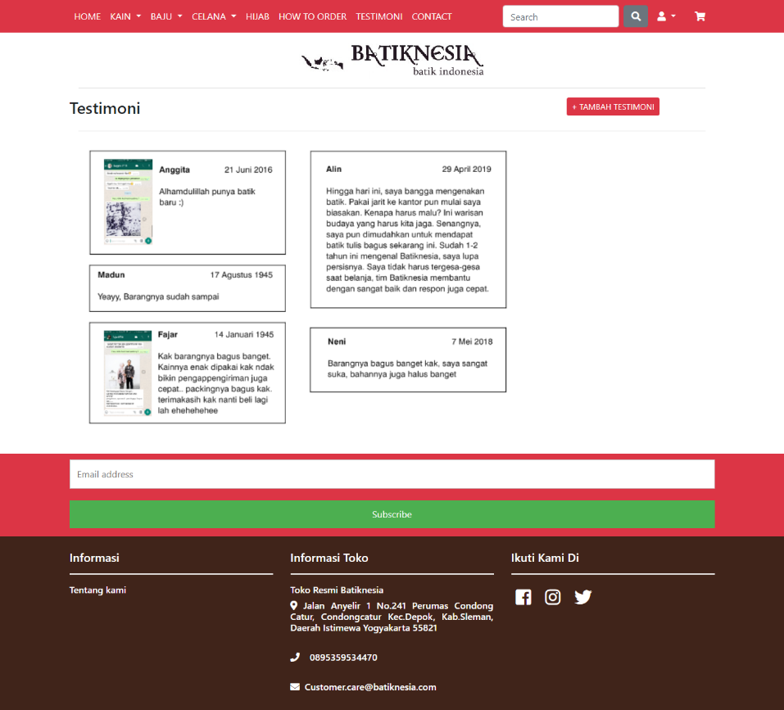

1. Menu Tambah Testimoni

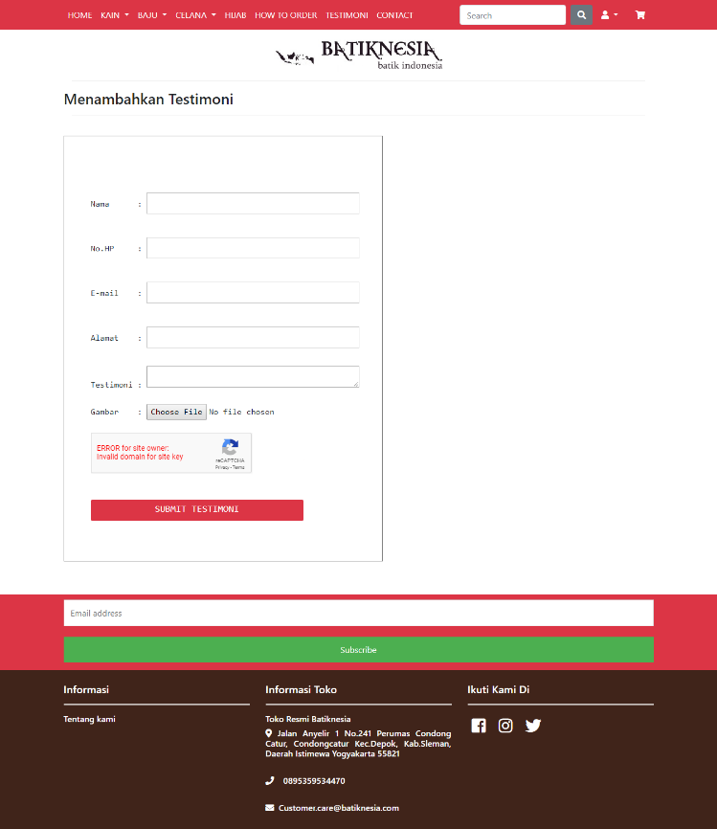

1. Menu Contact

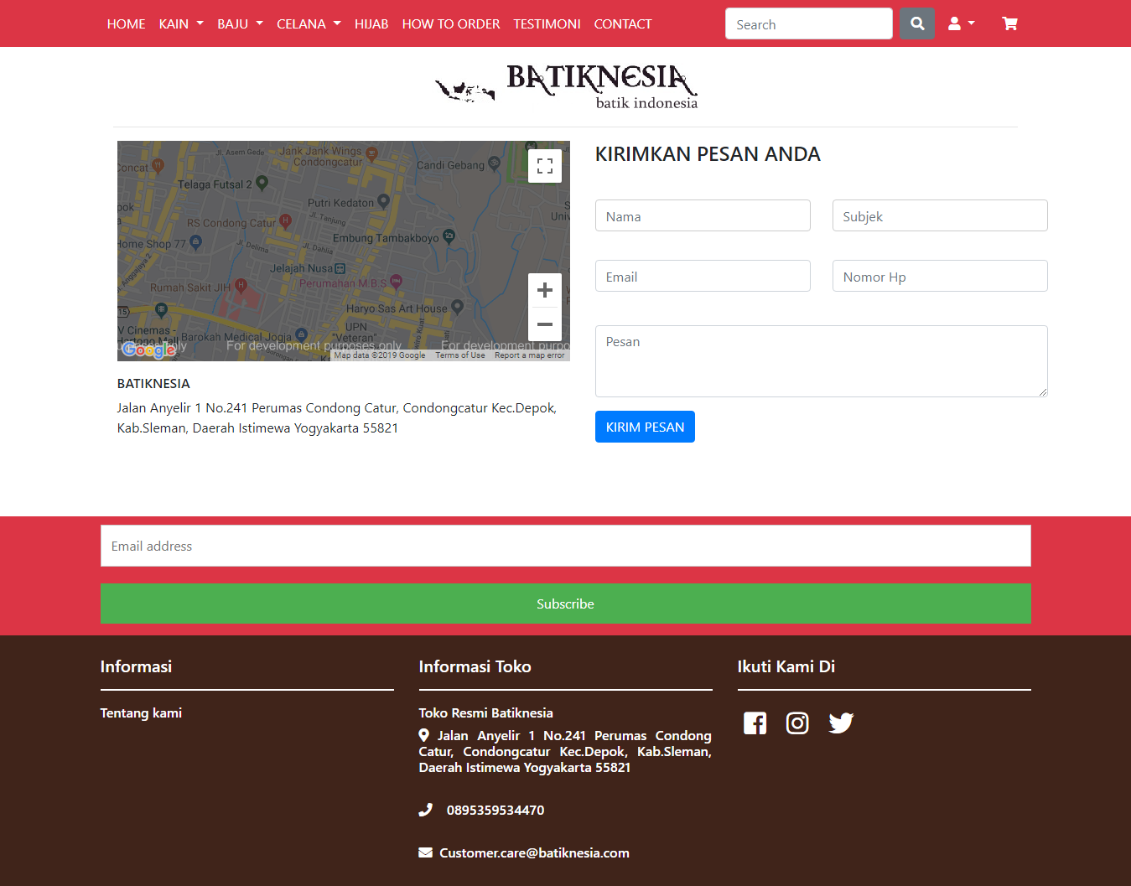

1. Menu Daftar Akun

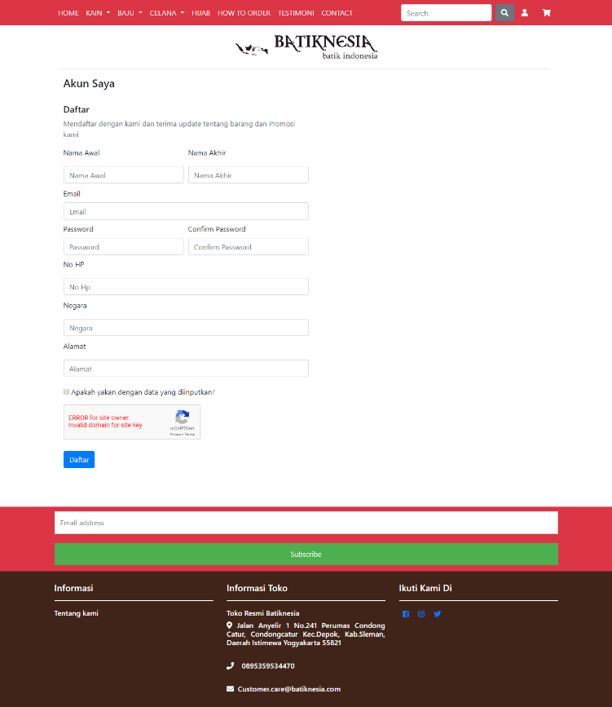

1. Menu Informasi Akun

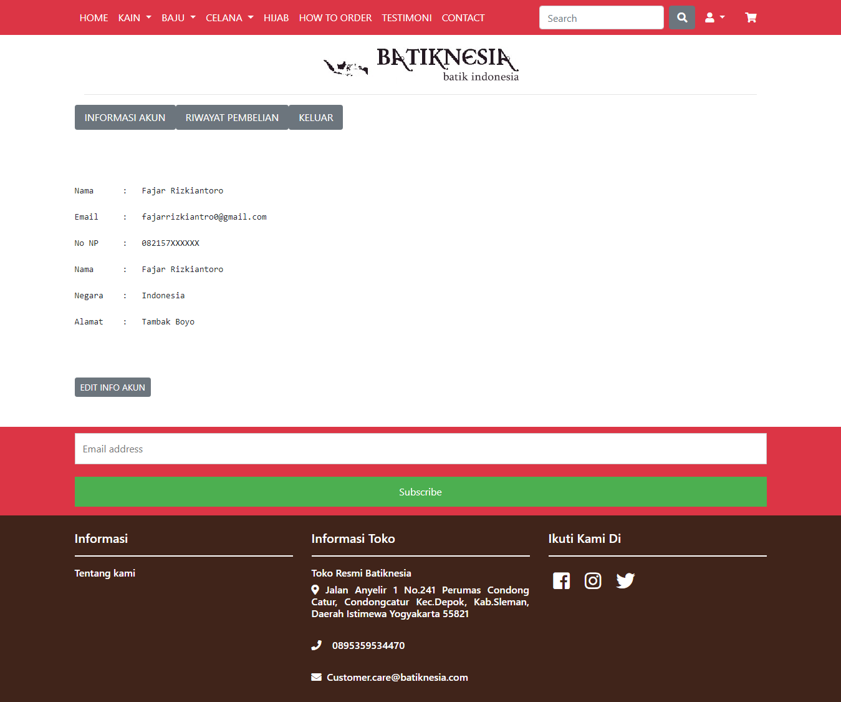

1. Menu Riwayat Pembelian

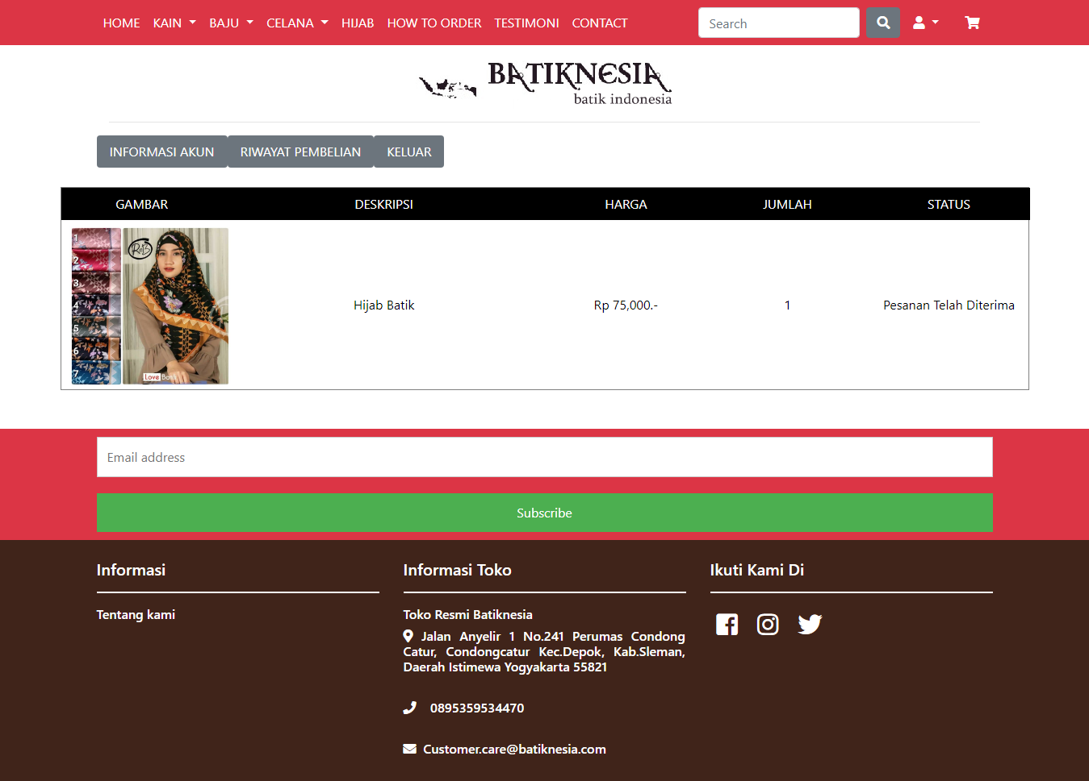

1. Menu Keranjang Belanja



1. Menu Proses Pembayaran

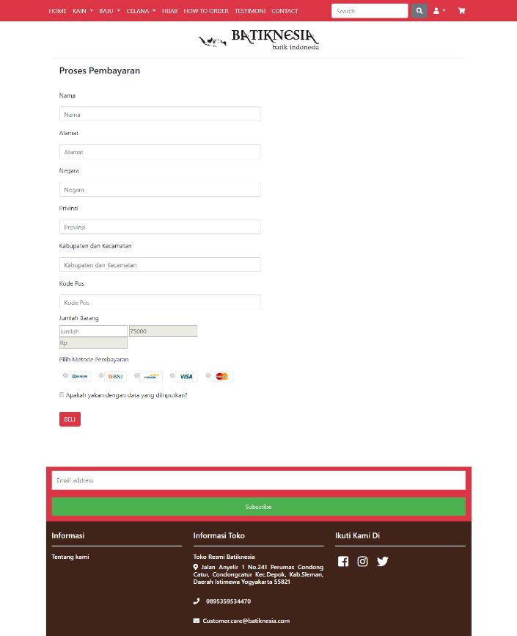

1. Menu Detail Pembelian



1. Menu Masuk/Daftar Akun

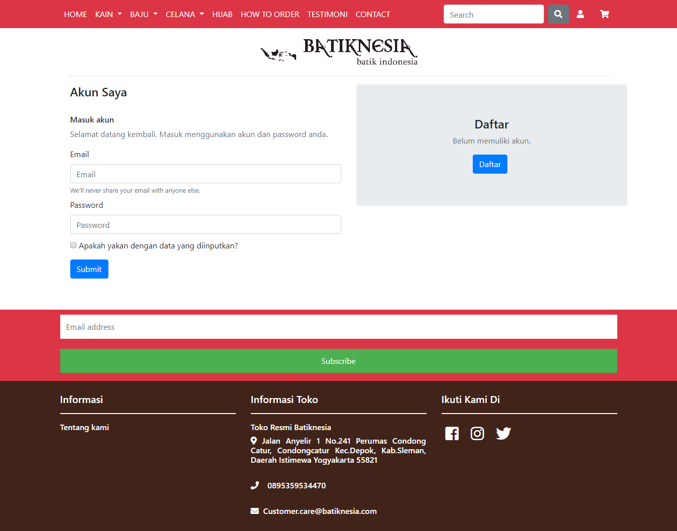

# **PEMBAGIAN TUGAS**

|  |  |  |
| --- | --- | --- |
| NIM | NAMA | TUGAS |
| 17.11.1547 | Anggita Erlin Monica | - Mengerjakan latar belakang  - Mengerjakan mockup how to order  - Mengerjakan mockup contact  - Mengerjakan mockup detail pembelian  - Membantu mengerjakan, memberi ide, dan usulan |
| 17.11.1574 | Neni Firda Wardani Tan | - Mengerjakan abstraksi  - Mengerjakan kain  - Mengerjakan baju  - Mengerjakan celana  - Mengerjakan hijab  - Mengerjakan testimoni  - Mengerjakan tambah testimoni  - Mengerjakan riwayat pembelian  - Mengerjakan keranjang belanja  - Mengerjakan detail pembelian |
| 17.11.1582 | Fajar Rizkiantoro | - Mengerjakan fitur  - Mengerjakan header  - Mengerjakan footer  - Mengerjakan home  - Mengerjakan how to order  - Mengerjakan contact  - Mengerjakan daftar akun  - Mengerjakan informasi akun  - Mengerjakan proses pembayaran  - Mengerjakan masuk/daftar akun  - Mengerjakan api captcha  - Mengerjakan api gmaps |

Alamat Hosting

<https://fajarrizkiantoro.github.io/BATIKNESIA/>